《网络技术应用》考试平台操作题开发规范

一、要求与资源
标准大小：640×480；
开发平台：Flash CS3 或以上；
SWF版本：Flash Player 9；
开发语言：ActionScript 3
swfobject2.2地址：http://code.google.com/p/swfobject/
ActionScript3的JSON解析包：http://code.google.com/p/as3corelib/
所有向服务器提交的变量名均为requestData（注意大小写），requestData的值使用JSON格式。
所有服务器返回的值直接使用JSON格式。
ActionScript3与服务器通信采用URLLoader类。

二、通信方式

1、通信结构图
SWF文件通过URLLoader类与Server通信，传递参数采用JSON方式编码。
服务器使用JavaScript在显示SWF的同时将需要的参数传递给SWF。
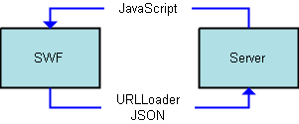

2、通信流程图
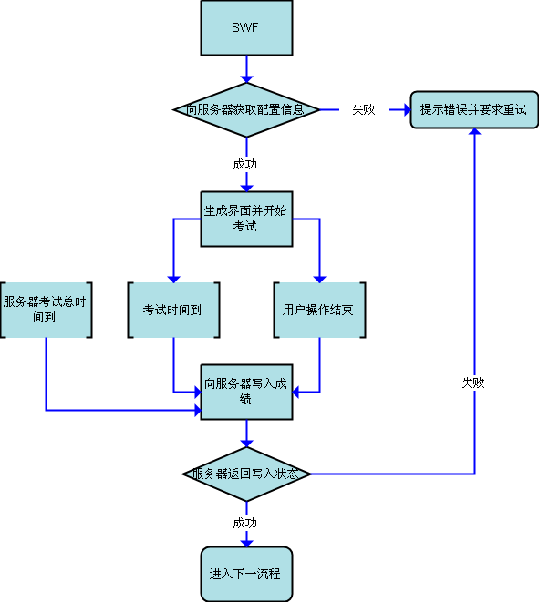

三、参数说明

1、SWF显示时，传递给SWF的参数
参数名称 | 说明 | 范例值
topic_score | 本道题目的满分分值 | 100
time_limit | 本道题目的时间限制 | 300
remain_total_time | 剩余的总考试时间。如果用户考试的时侯速度很慢，可能操作题开始的时候，剩余的总时间已经小于操作题模块的时间，因此要进行计时，总时间如果过完了，即使操作题模块的时间没有完，也要强制关闭考试并提交成绩。 | 500
project_id | 项目id
operation_id | 对应操作id（比如用户id）
competition_id | 竞赛id
module_id | 模块id
article | 打字内容（仅对打字题） | 使用URL编码
speed | 打字最高字数（仅对打字题）
post_url | 提交考试分数的界面 | http://wljs.e21.cn/exam/deal.php
传递方式，使用swfObject2.2，以下为JavaScript代码：
<script type="text/javascript" src="swfobject.js"></script>
<script type="text/javascript">
var flashvars = {operation_id:1, project_id:1,competition_id:1,module_id:1,topic_score:100,time_limit:300,remain_total_time:500,post_url:"http://www.abc.com/config.php"};
var params = {};
var attributes = {id:"swf1",name:"swf1"};
swfobject.embedSWF("operation.swf", "operation", "640", "480", "9.0.115","expressInstall.swf", flashvars, params, attributes);
</script>

2、考试时间到提交考试分数到服务器
提交的变量名为requestData，提交方式为post，以下所有制采用JSON格式保存在requestData变量中。
参数名称 | 说明 | 范例值
type | 当值为post的时候，意味着是提交考试成绩 | post
score | 操作题的成绩 | 100
operation_id | 对应操作id（比如用户id）
project_id | 项目id
competition_id | 竞赛id
module_id | 模块id
done_type | 值若为operateDone，则说明是操作完成主动提交  值若为timerDone，则说明是操作题时间限制到了提交  值若为totalTimerDone，则说明是总考试时间到了提交

3、服务器返回提交考试分数状态信息
返回的就是JSON格式字符串。
参数名称 | 说明 | 范例值
type | 当值为post的时候，意味着是返回提交考试分数的状态信息 | post
is_error | 是否出错 | false
show_msg | 如果提交出错，显示的是错误信息；如果提交成功，显示的是需要Flash显示的文字信息
done_url | 写入考试分数成功后跳转到的url地址 | http://wljs.e21.cn/exam/done.php

四、操作题界面要求
界面要求640×480大小

swfobject下载地址：http://code.google.com/p/swfobject/

